ime i prezime učenika:
Škola:
Datum:
GEA 1
Dragi učenici
danas učimo novo gradivo u nastavnoj jedinici „Tekućice i stajaćice“.
Trebamo ostvariti sljedeće ishode učenja:
GEO OŠ B.6.5. Učenik opisuje atmosferu i vrijeme, objašnjava najvažnije klimatske elemente, prikuplja i analizira podatke o vremenu te obrazlaže važnost vremenske prognoze.
GEO OŠ B.6.6. Učenik objašnjava složene utjecaje na obilježja klime, uspoređuje klimatske dijagrame te čita kartu klasifikacije klima.
- opisuje atmosferu te položaj i važnost atmosfere
- opisuje vrijeme subjektivno i objektivno
- obrazlaže važnost prikupljanja podataka o vremenu i važnost vremenske prognoze
- razlikuje vrijeme i klimu

+ MPT očekivanja koja se daju online ostvariti

OVDJE PIŠEMO ISHODE KOJI SU ISTOVJETNI ISHODIMA U PRIPEMAMA ZA REDNOVNU NASTAVU+ MPT (PO POTREBI)

Nastavna cjelina
VRIJEME I KLIMA
Nastavna jedinica
Vrijeme i klima
Tip nastavnog sata
obrada

AKTIVNOSTI/ZADATCI

- Otvori udžbenik na 52. str. i zapiši u svoju bilježnicu naslov „Nemirna Zemlja“
- Pročitaj nastavni sadržaj u udžbeniku pod naslovom „ Unutarnji procesi oblikovanja reljefa“ na 52. i 53. str.
- Pogledaj dva video priloga na sljedećim internet poveznicama:
Pod kategorijom „video“ pogledaj video prilog na e-sferi.
https://www.e-sfera.hr/dodatni-digitalni-sadrzaji/015d5ff1-5bcf-4cf2-8df4-e1820435db88/
https://www.youtube.com/watch?list=PLDA55E43D01C43807&v=ryrXAGY1dmE&feature=emb_logo

- Pročitaj nastavni sadržaj u udžbeniku pod naslovom „Bore i rasjedi“ na 54. str.
- Prepiši u svoju bilježnicu prve dvije natuknice iz priloženog plana ploče.
- Pročitaj nastavni sadržaj u udžbeniku pod naslovom „Vulkani i potresi“ od 55. do 57. str.
- Pogledaj video prilog na sljedećoj Internet poveznici:
https://www.youtube.com/watch?v=WgktM2luLok
- Prepiši u svoju bilježnicu ostatak plana ploče te na osnovu crteža vulkana u priloženom planu ploče skiciraj i ti vulkan i označi njegove dijelove.
- Za ponavljanje riješi vježbu na sljedećoj Internet poveznici
https://wordwall.net/hr/resource/553419
- Riješi priloženu izlaznu karticu.
- Riješi zadatke u radnoj bilježnici od 68. do 71. str.

MATERIJALI ZA RAD
UDŽBENIK 52. – 57. str.
RADNA BILJEŽNICA 68. – 71. str.
GEOGRAFSKI ATLAS

DIGITALNE POVEZNICE
https://www.e-sfera.hr/dodatni-digitalni-sadrzaji/015d5ff1-5bcf-4cf2-8df4-e1820435db88/
https://www.youtube.com/watch?list=PLDA55E43D01C43807&v=ryrXAGY1dmE&feature=emb_logo
https://www.youtube.com/watch?v=WgktM2luLok

NAPOMENA: U prilogu vam šaljem plan ploče i zadatke za pomoć u učenju.
Fotografije obavljenih zadataka pošaljite do ____________________ (datum) do ______ sati na sljedeću mail adresu _______________________.

Nastavna cjelina
RELJEF
Nastavna jedinica
Nemirna Zemlja - Vulkani i potresi
Tip nastavnog sata
obrada

Dragi učenici,

danas učimo nove nastavne sadržaje u nastavnim jedinicama „Nemirna Zemlja - Vulkani i potresi“.

Trebamo ostvariti sljedeće ishode učenja:

GEO OŠ B.5.4. Učenik objašnjava mehanizme nastanka i oblikovanja reljefa na Zemlji.
- opisuje pomicanje razlomljenih dijelova Zemljine kore
- objašnjava promjenljivost reljefa pod utjecajem vanjskih i unutarnjih procesa

osr A.2.4. Razvija radne navike.
osr A.2.3. Razvija osobne potencijale.
odr A.2.2. Uočava da u prirodi postoji međudjelovanje i međuovisnost.
EJ A.5.1. Učenik razumije kratak i jednostavan tekst poznate tematike pri slušanju i čitanju.

GEA 1
ime i prezime učenika:
Škola:
Datum:

Sažetak /plan školske ploče

NEMIRNA ZEMLJA - VULKANI I POTRESI

- reljef se mijenja pod utjecajem vanjskih i unutarnjih procesa
- unutarnji procesi - pokreti dijelova Zemljine kore, potresi, vulkanizam
POTRES - iznenadno i kratkotrajno podrhtavanje Zemljine kore
VULKAN - stožasta uzvisina nastala od skrutnute lave, pepela i stijenja

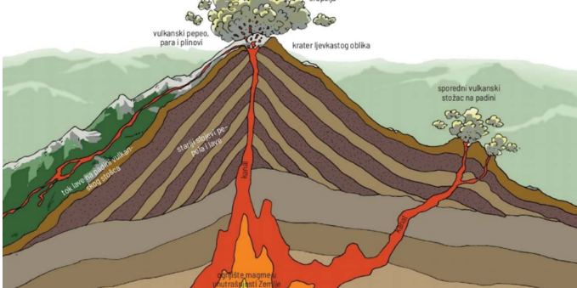

PACIFIČKI VATRENI PRSTEN - rub Tihog oceana- prostor s najviše vulkana i potresa

DODATNI ZADATCI/listić
Prilog 1.
Izlazna kartica
Ime i prezime: ________________________________________
NEMIRNA ZEMLJA, VULKANI I POTRESI
1. Nabroji tri unutarnja procesa koji utječu na oblikovanje reljefa.
__________________________________________________________________________________
2. Opiši kako se pomiču razlomljeni dijelovi Zemljine kore. __________________________________________________________________________________
__________________________________________________________________________________
3. Naziv za stožastu uzvisinu nastalu od skrutnute lave, pepela i stijenja je _______________.

